İLK İZLER ANAOKULU
OCAK AYI PLANI
(6 YAŞ PAPATYALAR SINIFI)

KONULARIMIZZZ

- Enerji tasarrufunu öğreniyoruz.
- Yatma saatlerini öğreniyoruz.
- Mevsimler nasıl oluşur öğreniyoruz.
- Günler nasıl oluşur öğreniyoruz.
- Acil durumda aranacak numaraları öğreniyoruz.
- Gezegenleri öğreniyoruz.

RENKLER : şekiller:
Pembe ve kahverengi rengini öğreniyoruz. Prizma ve kalp şeklini öğreniyoruz.
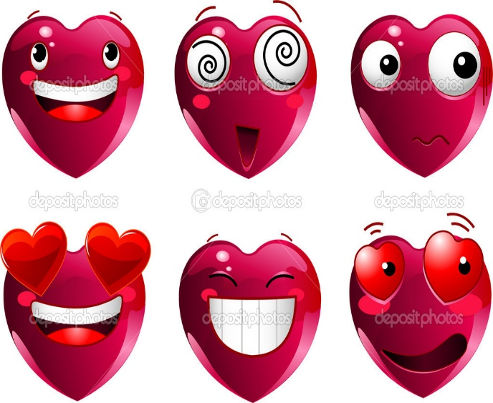

KAVRAMALARIMIZ:
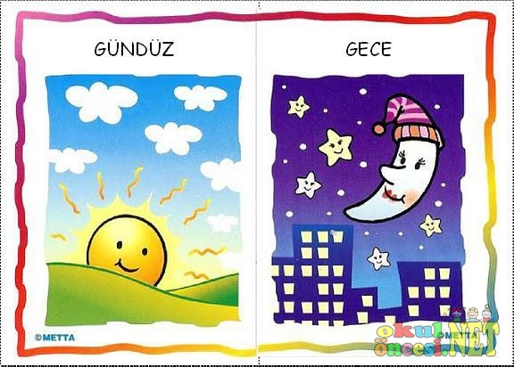
Gece-gündüz
Sivri- küt
İnce -kalın
Tüylü- tüysüz
Yumuşak- sert
Önce- şimdi- sonra
SAYILARIMIZ
7 ve 8 sayısını yazmayı öğreniyoruzzz.
70 kadar saymayı öğreniyoruz.
5 er 5 er 100 e kadar saymayı öğreniyoruz.
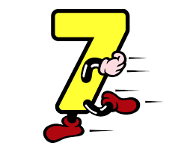
Toplama işlemini öğreniyoruz.
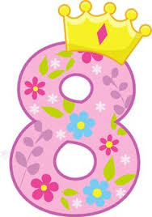

MOTESSORİ ETKİNLİKLERİMİZ
- Istenilen şekli verme
- Çorap eşleştirme
- Pul ayırma
- Materyallarla etkinliklerimiz

FEN VE DOĞA ETKİNLİKLERİ
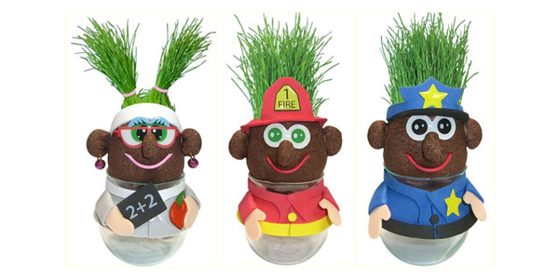
- Çim adam yapıyoruz.
- Renk karışımını gözlemliyoruz.
DRAMALARIMIZZZ
Tasarruf draması
Kurallar draması
Özür dileme draması
Yardım severlilik draması

- Patlamayan balonu gözlemliyoruz.
- Renk nasıl değişebilir gözlemliyoruz.

MÜZİK ETKİNLİKLERİMİZZZ

Dot doro dot dot dot otobüsler yer mi ot …
Bak postacı geliyor selam veriyor herkes ona bakıyor merak ediyor…
Tohumlar fidana fidanlar ağaca ağaçlar ormana…
Evimizde bir köpek var gece gündüz kedi arar …

TEKERLEMELERİMİZZZ
Karga karga gak dedi çık şu dala bak dedi…
Şıkıldak şıkıldak koşuşturur köşe bucak …
On deve gördüm hepsine patik ördüm…
İğne düştü yakamdan kedi geldi arkamdan …

BİLMECELERİMİZZZ
Küçücük fıçıcık içi dolu turşucuk (limon)
Demir üstünde teker dünyayı gezer(tren)
Benim bir demirim var leylek gibi ağzını açar( makas)
Sabah sabah elini öper (havlu)
Dişim var ağzım yok (tarak )
İnim inim inler cümle alem dinler (davul)

PARMAK OYUNLARIMIZZZ
Bir kuş varmış baş parmak tutmuş…
Yıldızlar parıl parıl parlar güneş gözümüzü yakar…
Ali ile Ayşe karşılıklı evlerde oturuyorlarmış..
Çal kapıyı bak pencereden çevir mandalı…

SANAT ETKİNLİKLERİMİZ
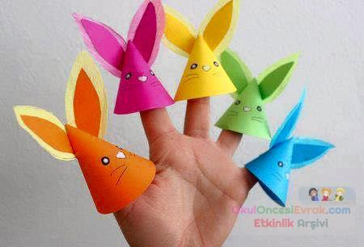
Parmak boyama teknikleriyle faaliyetler
Sulu boya çalışmaları
Grup çalışması gezegen faaliyet
Yuvarlama tekniğiyle zebra yapımı
El baskısını kullanarak kuş yapımı
Tavşan yapımı
Parmak boyama tekniğiyle kedi yapımı
Kış şapkası yapımı

Ayrıca defter çalışmalarında yavaş yavaş harflere başlıyoruzzz.

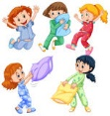Bu ay pijama partimiz var…

İLK İZLER ANAOKULU
OCAK AYI FAALİYET RAPORU
İNCİ TANELERİ SINIFI
KONULAR
Kış mevsiminde hava nasıl olur ?
Kış mevsiminde bitkilerde ne gibi değişiklikler olur ?
Kış mevsiminde hayvanlarda ne gibi değişiklikler olur ?
Kışın nelerle ısınırız ?
Kış sporları nelerdir ?
Doğal ışık kaynaklarını öğreniyoruz
Yapay ışık kaynaklarını öğreniyoruz
Yağmurun oluşumu
Karın oluşumu
Kış mevsiminin aylarını öğreniyoruz
ŞİİR
Faydalı Hayvanlar
Çevremizde dolaşır, Çeşit çeşit hayvanlar,Bizlere pek çoğunun, sayısız faydası var…
Çocuk ve Oyun
Sebzelerden sevdiklerim; Havuç,domates,Oyun
Meyvelerden sevdiklerim; Elma ,Şeftali, Oyun…
PARMAK OYUNU
Beş duyu: İki gözüm (Gözler açılıp kapanır) İki kulağım (Kulaklar tutulur) Bir burnum ( Burun tutulur) Bir dilim( Dil çıkartılır)…
Mikrop:Bir mikrop gelmiş yürümüş yürümüş, Bir evin kapaısından içeri girmiş, Birde bakmış merdivenler var…
ccccc
nnnn

TEKERLEME  Organlarım: İçimde tık tık bir ses var, Bu ses hangi organdan? Tık tık tık, tık tık tık.  Tık tık tık içimde kalbim var…  Doktorcuğum: Eteğimin pilesi, Saçlarımın lulesi, Doktor bana ne dedi? Bol bol yemek ye” dedi…  Pekmez:Dolapta pekmez, yala yala bitmez, on kilo sana…  Elma: Elmalar yedi buçuk, yesinler çoluk çocuk… | MÜZİK ETKİNLİĞİ  ŞARKI  Canım kardeşim  Arkadaşım Eşşek  Renkleri öğreniyorum

OYUN ( DRAMA)
Uzun şerit: Her çocuğa küçük bir kağıt parçası verilir,Hepsi kağıdın ucundan incecik yırtmaya başlar, Kağıt bitirilmeye çalışılır. Oyun sonunda şeritler ölçülür. En uzun şerit kiminse oyunu kazanır.
Hediye paketinde ne var ?: Çocuklar yarım ay şeklinde oturur. Ortaya süslü bir paket konur,isteyen çocuklar sırayla kalkar, ve içinde bir şey olduğunu hayal ederek hediyeyi anlatmaya başlar….
Nelerden ne yapılır? Çocukların kullandıkları eşyalardan birinin adı söylenir, Bir çocuğa işaret edilir, nelerden ne yapılır? Çocuk o eşyanın neyden yapıldığını düşünür. Gecikmeden ve eksiksiz saymışsa alkışlanır veya ödüllendirilir.
Matematik : 7, 8 , 9, Rakamları , Yazmayı ve okumayı öğreniyoruz
2’ şer 2 ‘şer ritmik saymayı öğreniyoruz
Bilmeceler: Bir kızım var , yeşil mantolu, kırmızı elbiseli, siyah düğmeli( Karpuz)
Yer altında turuncu minare(Havuç)
Dal üstünde kilitli sandık(Ceviz)
Dal üstünde al yanaklı oğlan (Elma)
Kırmızı yeşil renklerim var, acım var tatlım var( Biber)
Kavramlar : Taze – bayat, Eski – yeni ,Doğru- yanlış, Ön – arka
Duygular: Şaşkın
Meslekler: Trafik polisi
Fen ve doğa etkinliği: Hava olmadan ateş yanar mı?
Havadaki tozlar
Havanın ağırlığı var mıdır?
Hikaye: Zuhal’in Kanatları – Vitrindeki Ayakkabılar- Alaycı Tilki- Dediğim Dedik Karga
SANAT ETKİNLİĞİ  Kupa bardaklı kardan adam  Parmak boyası ile etkinlik  Atkı ve eldiven (Kesme Yapıştırma)  Çiçek vazosu( Kesme, katlama yapıştırma  Kırmızı mantar etkinliği  Tabak boyama ( etkinlik)  Kesme Yapıştırma  Cd den etkinlik  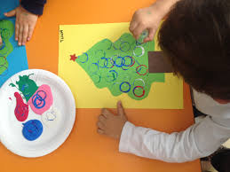 | MONTESSORİ ÇALIŞMALARI  İp ile şekiller  Uzundan kısaya doğru sıralama  Eşleştirme oyunu  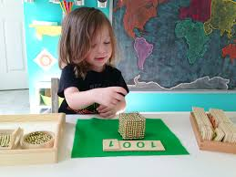  OKUMA YAZMAYA HAZIRLIK ÇALIŞMASI  Çizgi çalışmaları  Defter çalışması (harfler, rakamlar)  SÜMEYYE ŞANLAN
Hikaye: Zuhal’in Kanatları – Vitrindeki Ayakkabılar- Alaycı Tilki- Dediğim Dedik Karga

